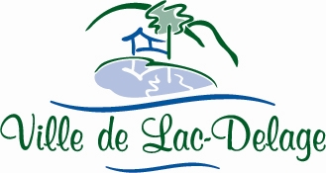

**AVIS DE CONVOCATION**

**SÉANCE ORDINAIRE DU PREMIER MINI-CONSEIL DE VILLE**

Prenez note que le mini-conseil municipal de la Ville de Lac-Delage tiendra une séance ordinaire, le lundi 10 juin 2019 à 18h00 à la Ville du Lac-Delage, pour y traiter les points suivants :

**ORDRE DU JOUR**

1. **GREFFE**
   1. Ouverture de la séance ;
   2. Adoption de l’ordre du jour ;
2. **LOISIRS, CULTURE ET VIE COMMUNAUTAIRE**

2.1 Vision du futur parc municipal;

2.2 Nom du poulailler collectif;

1. **SÉCURITÉ ET PROTECTION CONTRE L’INCENDIE**

3.1 Propositions pour l’amélioration de la sécurité au Lac-Delage;

1. **VARIA**
2. **PÉRIODE DE QUESTIONS**
3. **LEVÉE DE L’ASSEMBLÉE**